**Baccalauréat Professionnel**

***Maintenance des Systèmes de Production Connectés***

Épreuve E2 PREPARATION D’UNE INTERVENTION

Sous-épreuve E2. b Préparation d’une intervention de maintenance

**DOSSIER**

**SYSTEME FOUR**

**SOUS-SYSTEME**

**(PORTES)**

**Matériel autorisé*:***

* L’usage de la calculatrice avec mode examen actif est autorisé.
* L’usage de calculatrice sans mémoire, « type collège » est autorisé.

**Problématique :**

Le service méthodes a vérifié le dimensionnement des vérins « Ouverture / fermeture » et en a conclu qu’il fallait choisir et installer des vérins de dimensions supérieures (Alésage).

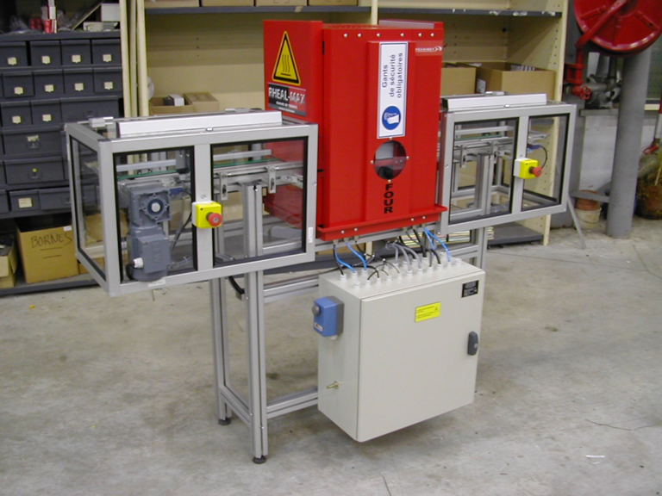

|  |  |  |  |
| --- | --- | --- | --- |
| **Q1** | **Organiser son intervention** | **DTR 3-4-5-6-10-13 / 16** | **Temps conseillé :**  **40 minutes** |

Q1.1 – Indiquer dans le tableau ci-dessous les repères des vérins d’ouverture / fermeture :

|  |  |  |
| --- | --- | --- |
|  | *Repère sur vue d’ensemble du four.* | *Repère sur schéma pneumatique* |
| *Vérin de trappe d’entrée* | ………………………………….  …………………………………. | ………………………………….  …………………………………. |
| *Vérin de trappe de sortie* | ………………………………….  …………………………………. | ………………………………….  …………………………………. |

Q1.2 – Vous devez planifier l’intervention en tenant compte des données ci-dessous :

|  |  |  |  |  |
| --- | --- | --- | --- | --- |
| *Le service maintenance* |  |  | *Préconisations constructeur* |  |
| Tech Maint 1 (vous) | A |  | Dépose vérin 1A et 2A : 2h | A&B |
| Tech Maint 2 | B |  | Pose vérin 1A et 2A : 3h | A&B |
| *Déjà programmée à l’agenda* |  |  | Nombre d’intervenants : 2 |  |
| Réunion qualité (Maint 1) : 15h30-16h30 |  |  | *Horaire journée*7h30 -16h30 |  |
| Réunion sécurité (Maint 1et 2) :7h30 8h30 |  |  | pause déjeuner :11h30-12h30 |  |
| Réunion fournisseur (Maint 2) : 8h30-9h30 |  |  |  |  |

Q1.3 – Afin de déterminer la plage horaire pour l’intervention, compléter le planning ci-dessous :

|  |  |  |  |  |  |  |  |  |  |  |
| --- | --- | --- | --- | --- | --- | --- | --- | --- | --- | --- |
| **Date** |  | | **Jeudi 07 Mars** | | | | | | | |
|  | **7h30 8h30** | **8h30 9h30** | | **9h30 10h30** | **10h30 11h30** | **11h30 12h30** | **12h30 13h30** | **13h30 14h30** | **14h30 15h30** | **15h30 16h30** |
| Tech Maint 1 (vous) |  |  | |  |  |  |  |  |  |  |
| Tech Maint 2 |  |  | |  |  |  |  |  |  |  |
| **Interventions** |  |  | |  |  |  |  |  |  |  |

Q1.4 – Indiquer ci-dessous, les plages horaires d’intervention disponibles :

|  |  |
| --- | --- |
| **Plages horaires** | ………………………………………………………………………….. |

Q1.5 – En attendant la réception et l’installation des nouveaux vérins, il est décidé de remettre en état (changement de tous les joints) ceux actuellement installés.

On vous demande, ci-dessous, de compléter la gamme de démontage permettant cette intervention :

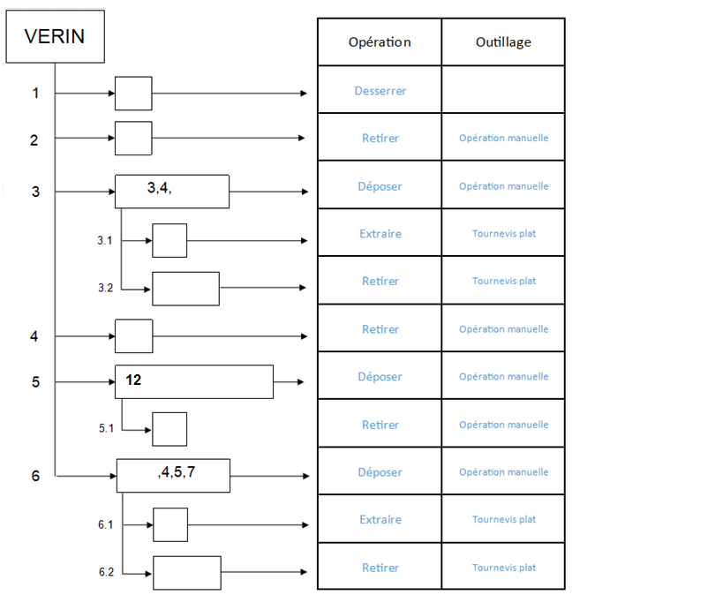

Q1.6- La dépose des vérins entrainera nécessairement la dépose des capteurs B1 et B2. Compléter le tableau ci-dessous afin de préparer cette intervention :

|  |  |  |
| --- | --- | --- |
|  | **Capteur B1** | **Capteur B2** |
| **Désignation** | ………………………………….  ………………………………….  ………………………………….  …………………………………. | ………………………………….  ………………………………….  ………………………………….  …………………………………. |
| **Fonction** | ………………………………….  ………………………………….  ………………………………….  …………………………………. | ………………………………….  ………………………………….  ………………………………….  …………………………………. |
| **Précaution à prendre afin d’assurer à la repose des capteurs, l’ouverture et la fermeture de la porte** | …………………………………………………………………………..  …………………………………………………………………………..  …………………………………………………………………………..  ………………………………………………………………………….. | |

Q1 .7 - En attendant la réception et l’installation des nouveaux vérins, sur quel composant pneumatique peut-on agir pour augmenter la pression donc la force développée en rentrée de tige des vérins 1A et 2A :

…………………………………………………………………………………………………………….

Q1.8- Sachant que l’effort mini en rentrée de tige doit être de 280 Newton, quelle nouvelle valeur de pression nous permettrait de satisfaire cette condition ? :

………………………...………………………………………………………………………………….

|  |  |  |  |
| --- | --- | --- | --- |
| **Q2** | **Préparation à l’intervention de maintenance** | **DTR 8/16** | **Temps conseillé :**  **20 min** |

Q2.1–Cocher ci-dessous le matériel nécessaire pour effectuer votre consignation et indiquer s’il s’agit d’un EPI, EPC, EIS ou autre :

VAT

Caisse à outils

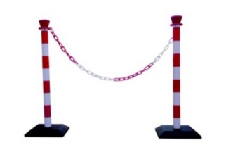

Poteaux pour balisage+ chaine de sécurité

Cadenas de protection

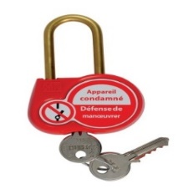

Casque de protection et écran facial

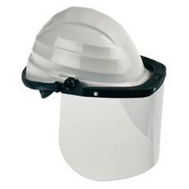

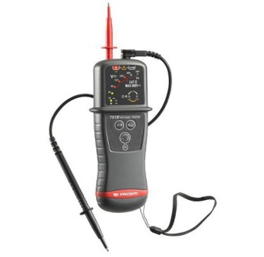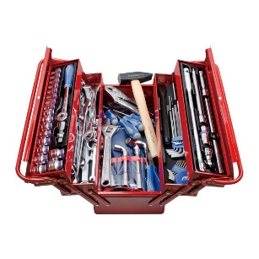

Gants isolants

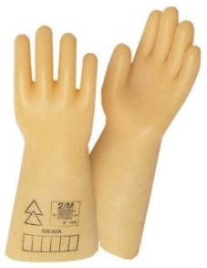

Outillage isolé

Multimètre numérique

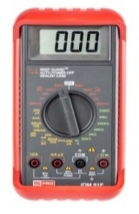

Fiche de consignation

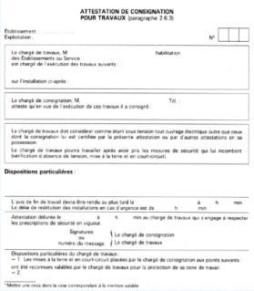

Tapis isolant



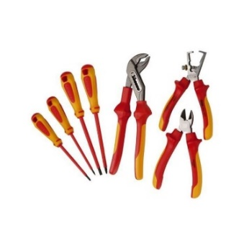

Autre

Q2.2– Afin d’effectuer vôtre intervention en toute sécurité, donner le nom du composant (ainsi que son repère) qui permet de mettre hors énergie électrique cette installation :

………………………...………………………………………………………………………………….

Q2.3–Citer les quatre étapes d’une consignation électrique :

1 : …………………...………………………………………………………………………………….

2 : …………………...………………………………………………………………………………….

3 : …………………...………………………………………………………………………………….

4 : …………………...………………………………………………………………………………….

Q2.4–Pour la deuxième étape de la vérification d’absence de tension, on vous demande de localiser vos points de test sur Q0 et ce, en vous aidant du schéma électrique DTR 7 :

|  |  |  |
| --- | --- | --- |
| **Points de test de la VAT** (N° borne sur composant) | **Valeurs attendues** | **Appareil utilisé** (Cocher la bonne réponse) |
| Entre …….. Et ……..  Entre …….. Et ……..  Entre …….. Et ……..  Entre …….. Et ……..  Entre …….. Et ……..  Entre …….. Et ……..  Entre ………….. Et ……..  Entre ………. Et ……..  Entre ……….. Et …….. | …………………………….  …………………………….  …………………………….  …………………………….  …………………………….  …………………………….  …………………………….  …………………………….  ……………………………. | Multimètre  VAT |

Q2.5–En tant que chargé d’intervention, quel doit être le niveau d’habilitation qui apparaît sur votre titre d’habilitation ? *(Cocher la bonne réponse)*.

|  |  |  |  |  |  |  |  |  |
| --- | --- | --- | --- | --- | --- | --- | --- | --- |
| B0 |  | B1V |  | HT |  | BR |  | BS |

|  |  |  |  |
| --- | --- | --- | --- |
| **Q3** | **AMELIORATION** | **DTR 5-16/16** | **Temps conseillé :**  **30 min** |

Le service maintenance souhaite installer le bloc de conditionnement d’air à l’extérieur de l’armoire électrique de manière à éviter le voisinage avec le bornier électrique lors du réglage de la pression.

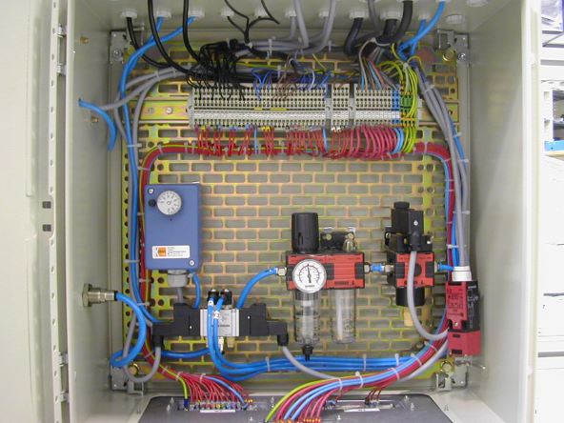

Bloc de conditionnement

à installer à l’extérieur du coffret.

Q3.1 – Il existe sur ce bloc de conditionnement un dispositif permettant de réaliser la purge de l’énergie pneumatique résiduelle contenu dans le distributeur et les deux vérins.

Donner ci-dessous, le repère et la désignation complète de ce composant :

………………………...………………………………………………………………………………….

………………………...………………………………………………………………………………….

Q3.2 - Quelle est la condition pour évacuer l’énergie résiduelle ?

………………………...………………………………………………………………………………….

………………………...………………………………………………………………………………….

Q3.3 - Entourer en rouge, ci-dessous, la partie du circuit restant malgré tout sous pression :



Q3.4 – Choisir un composant capable de remplir la fonction « Consignation pneumatique et purge » de l’énergie résiduelle de la portion de circuit coloriée ci-dessus.

………………………...………………………………………………………………………………….

………………………...………………………………………………………………………………….

Q3.5 – A partir du DTR 16/16 et des données techniques suivantes, déterminer la référence de la vanne de consignation pneumatique :

***On donne* :***Taille du corps de 40, taraudage G, raccordement 1/4, (N.F.), régulateur en 1/8.*

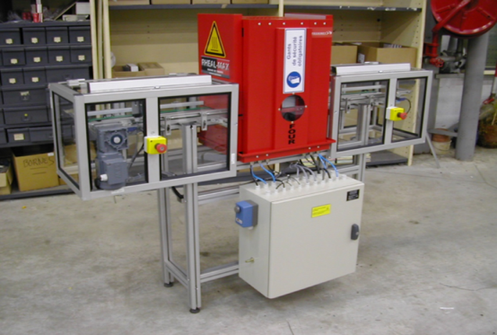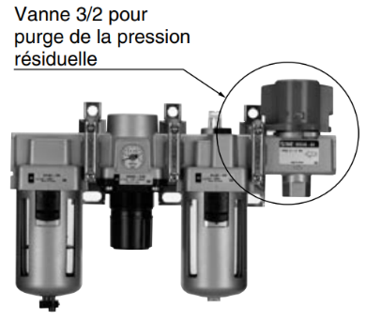

*Sens de circulation de l’air*

Référence vanne de consignation :

|  |  |  |  |  |  |  |
| --- | --- | --- | --- | --- | --- | --- |
| VHS | *……...* |  | *……...* | *……...* |  | *……...* |

Q3.6 - Quel est le nom du composant qui permettrait de limiter le bruit à l’échappement de la vanne de consignation ?

………………………...………………………………………………………………………………….

………………………...………………………………………………………………………………….

Q3.7 - Préciser ci-dessous la taille du raccord à l’échappement :

………………………...………………………………………………………………………………….

………………………...………………………………………………………………………………….

Q3.8- Mettre à jour le dossier technique en implantant sur le schéma ci-dessous, la vanne de consignation :



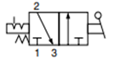



|  |  |  |  |
| --- | --- | --- | --- |
| **Q4** | **Recyclage** | **Sur le plateau technique** | **Temps conseillé :**  **5 minutes** |

Q4.1 - L’élimination des déchets industriels s’inscrit dans une démarche écoresponsable. Indiquer le type de déchets qu’il sera nécessaire de trier :

□Déchets dangereux

□Déchets spécifiques

□Déchets inertes

□Déchets non dangereux non inertes

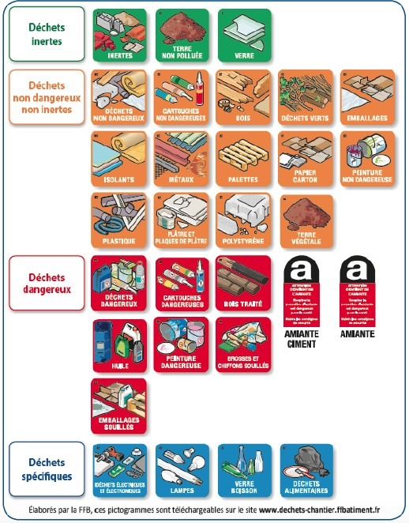

|  |  |  |  |
| --- | --- | --- | --- |
| **Q5** | **Partie Pratique** | **Sur le plateau technique** | **Temps conseillé :**  **25 minutes** |

|  |  |  |
| --- | --- | --- |
| **Actions à mettre en œuvre** | |  |
| **En autonomie** | |  |
| **Présence évaluateur** | |  |
| **Préparer** son intervention | | |
|  | | |
| **Q5.1** | **Préparer** le bien pour une mise à l’arrêt | |
| **Q5.2** | **S’approprier** les différentes procédures de mise à l’arrêt et de sécurité | |
| **Q5.3** | **Vérifier** le bon fonctionnement des différents modes de marche et d’arrêt | |
| **Q5.4** | **Mettre** le bien en position initiale | |
| **Q5.5** | **Consigner** le système (en présence et après accord du professeur) | |
| **Q5.6** | **Préparer** le bien pour une mise en service | |
| **Q5.7** | **S’approprier** les différentes procédures de mise en service et de sécurité | |
| **Q5.8** | **Déconsigner** le système | |
| **Q5.9** | **Vérifier** la présence et les niveaux des énergies d’alimentation | |
| **Q5.10** | **Vérifier** l’efficacité de la chaîne de sécurité | |
| **Q5.11** | **Mettre** le bien en position initiale | |
| **Q5.12** | **Participer** à la mise en œuvre des procédures de remise en service | |
| **Q5.13** | **Vérifier** le bon fonctionnement du système | |
| **Respecter les règles environnementales** | | |
| **Q5.14** | **Le respect** des règles environnementales sera évalué tout au long de l’intervention | |
| **Identifier et maîtriser les risques pour les biens et les personnes** | | |
| **Q5.15** | **La maîtrise des risques** sera évaluée tout au long de l’intervention | |
| **Q5.16** | **Proposer** des modifications au plan de prévention | |